Indico a Sua Excelência a Senhora Ana Sheila Lemos de Andrade Prefeita Municipal , e a sua Senhoria o Senhor Manoel Marques Gerente da Embasa reparo no vazamento de esgoto no asfalto novo na 8º avenida no bairro Boa Vista

A Sua Excelência a senhora Ana Sheila Lemos de Andrade
A Sua Senhoria o Senhor Manoel Marques

JUSTIFICATIVA

Morador procurou este Vereador para relatar que está tendo vazamento do esgoto no meio da rua causando grandes transtornos aos moradores e os que trafegam na quele local. Asfalto novo na 8º Avenida no bairro Boa Vista. Peço ao Sr. Manoel o reparo urgentemente para que os moradores não sejam prejudicados.

Plenário Vereadora Carmem Lúcia, 28 de agosto de 2024

Atenciosamente,
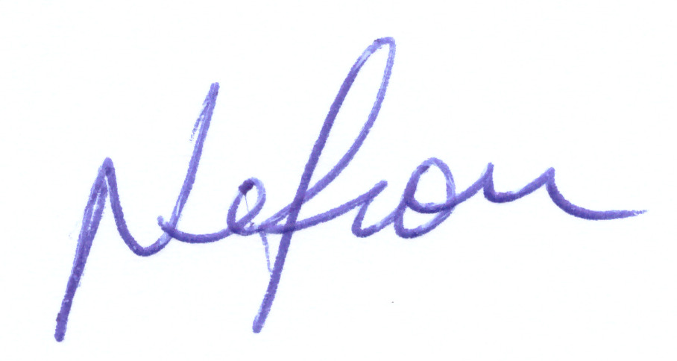

NELSON DE VIVI
Vereador (PSDB)

